**无线智能消防栓监测终端**

**TSM-01H**

技

术

规

格

书

（版本号V1.5）

安全使用注意事项：



* 收到产品后请检查包装及外形是否完好，并核对型号是否与购买产品相符；
* 产品使用工作环境：-20~+70℃(温度)，0%~93%(湿度)；
* 网络环境: CSQ≥12，并且可以正常通信；
* 安装时请确保安装固定牢固；
* 在本产品安装的前端应安装独立球阀，以方便设备维护；
* 请妥善保存全部原包装材料，以便出现问题时，使用包装材料将产品包装好，寄到厂家处理。非原包装材料导致的运输途中的意外损坏，本公司不承担任何责任。



* 在安装本产品时，请远离高温易燃易爆区；
* 远离磁场干扰区域；
* 请勿将产品用作其它用途或对产品进行改造，否则由此而引发的事故，本公司概不负责。
* 产品的维修和保养，请委托本公司进行，本公司会安排受过培训的专职维修技术人员进行维护；
* 非专业人员，请不要随意打开产品的外壳，避免误操作而引发设备故障；
* 如产品出现非正常现象，请及时联系公司售后技术人员维修处理（对未经认可的修改或维修导致的问题，本公司不承担任何责任）。

为了安全使用本装置，请您在使用前务必详读本操作手册，在详读理解后，将其保管在指定场所，以备随时阅览。

**目录**

第1章 产品介绍 3

1.1 产品概述 3

1.2 产品外观及尺寸 3

1.3 产品特点 3

1.4 技术参数 4

第2章 产品应用 5

2.1 开关机及唤醒 5

2.2 参数配置 5

2.3组网工作示意图 7

第3章 安装说明 7

3.1安装前检查 7

3.2安装方法 8

3.3注意事项 9

第4章 常见故障及解决方法 10

第5章 声明 11

# 第1章 产品介绍

## **1.1 产品概述**

TSM-01H无线智能消火栓监测终端是一款采用锂亚电池供电、超低功耗设计的智能监测设备，续航时间可达3年，该产品使用加速度传感器和压力传感器及内置无线传输模块，具有多种无线传输方式包括NB-IoT/LoRa/LoRaWAN多种传输方式可选，无线智能消防栓具有高低压报警、波动报警、防倾斜报警等功能,终端监测的数据通过无线网络及时发送给监控中心，监控中心对数据进行存储、分析、查询、报警处理等功能，并及时安排巡查人员进行现场取证、制止、恢复，帮助用户实现对消防栓及时高效的监管，确保消火栓在关键时候“有水可用、水压足够”。

## **1.2 产品外观及尺寸**

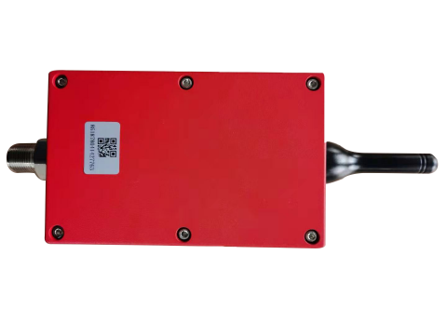

**产品尺寸：** 长*宽*高 = 210*100*63(单位mm)

## **1.3 产品特点**

◎  NB-IoT/LoRa/LoRaWAN多种无线传输方式可选

◎WDT看门狗设计，保证设备长期运行稳定；

◎采集速度快、精度高等特点；

◎超低功耗、数据存储及补发、联网时自动校准时间等功能；

◎压力上限、下限、动态变化阈值可设置，告警信息立即上报；

◎碰撞、倾斜告警信息及时发送；

◎倾斜角度大于等于25°可触发倾斜报警。

## **1.4 技术参数**

|  |  |  |  |
| --- | --- | --- | --- |
| **产品型号** | TSM-01H | | |
| **通讯方式** | LoRa | NB-IoT | LoRaWAN |
| **参数配置** | 本地蓝牙|远程 | | |
| **固件升级** | 本地蓝牙 | | |
| **云平台** | 移动onenet | 电信AEP/OC | 取决于LoRaWAN网关 |
| **工业时钟** | 自动校时 | | |
| **数据间隔** | 采集间隔≥60s/次（可设），发送间隔≥1800s/次（可设）（默认采集间隔60s，发送间隔30min） | | |
| **倾角报警** | ≥25°倾角报警(可设置） | | |
| **测量范围** | 0～2.5MPa（其他量程可定制） | | |
| **过载压力** | 2倍的量程 | | |
| **精度等级** | 0.5级（默认0.5%FS，0.1、0.2精度等级可定制） | | |
| **供电方式** | 3.6v锂亚电池供电(容量：38Ah；超长续航可达3年） | | |
| **工作电流** | 低功耗电流<80uA,发送平均电流60mA | | |
| **工作环境** | 温度：-20℃～70℃，湿度：＜93%RH | | |
| **芯体** | 扩散硅芯体 | | |
| **外壳材质** | 铸铝 | | |
| **接口材质** | 304不锈钢 | | |
| **连接接口** | M20*1.5MM（其他接口可定制） | | |
| **防护等级** | 探头IP68，仪表IP65 | | |
| **安装方式** | G1/2螺纹/法兰安装/消防抱箍安装 | | |
| **重量** | 5.5Kg（含配件） | | |

# 第2章 产品应用

## **2.1 开关机及唤醒**

**开机：**用磁棒开关在设备贴IMEI处贴合一下，听到设备发出长鸣”滴”声（长鸣声时间：6S），代表开机成功；

**唤醒：**用磁棒开关在设备贴IMEI处贴合一下，听到设备发出”滴”声（滴声次数：1次），代表唤醒成功；

**关机：**在设备处于开机或唤醒状态下，再用磁棒开关在设备贴IMEI处贴合一下，听到设备发出”滴、滴”声（滴声次数：5次），代表关机成功。

## **2.2 参数配置**

## **注：选择蓝牙或远程其一配置即可**

**2.2.1蓝牙配置**

nRFUARTv2_43.apk，安装到安卓手机，使用步骤如下：

a、 设备开机，开机后设备会发送蓝牙广播数据 15 秒，设备蓝牙名称为以“tpsl”开头的设备；

b、 打开 nRFUARTv2_43 APP 后，点击 connect 按钮，会弹出搜索到的蓝牙设备列表；

c、 选择蓝牙名称为 tpsl 开头的设备，点击进行连接；

d、 连接成功后，在命令行的地方输入《蓝牙配置使用手册》的命令，点击 send 进行发送，如果是参数配置类的 命令，设备端接收到命令后会回传相应的命令，表示命令接收成功；其他执行功能类的命令， 发送后会有相应的功能反馈。

**注意：**（1）如果是对传感器使用的单位进行配置，就必须要配置相应的量程；

1. 如果是参数配置类的命令发送成功后，必须发送 rest 命令设备才会保存生效，支 持批量设置后统一进行一次 rest 操作。

**2.2.2远程配置**

1. 登陆DMP后台管理系统，在设备管理下所搜到设备IEMI号，然后点击远程配置

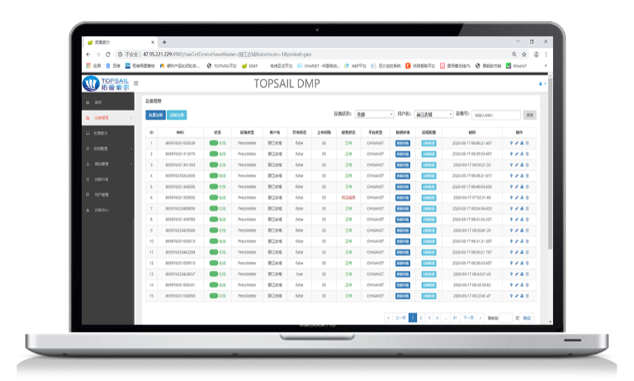

1. 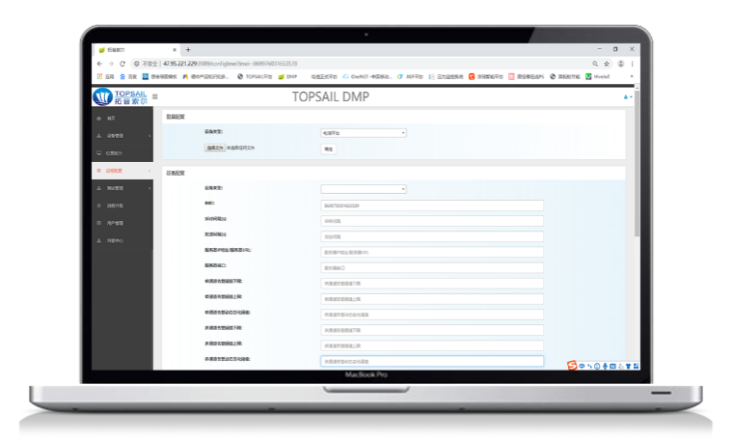 在远程配置下对设备参数按实际需求进行配置，如：采集间隔、发送间隔、服务器地址、服务器端口、上下限告警阈值、动态变化告警阈值等参数。

## **2.3组网工作示意图**

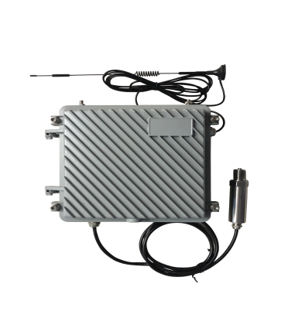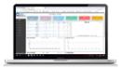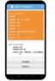

智能感知终端



数据通道

云平台端

应用端

移动ONENET

电信OC/AEP

NB-IoT/4G

多通道采集终端

智慧管网平台

实时监测 事件报警

运维管理 数据分析

场景联动

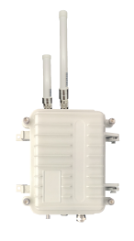

LoRa/LoRaWAn

# 175749735886917427773960873573873896175749735886917427安装说明

## **3.1安装前检查**

根据装箱清单核对配件种类及数量

|  |  |  |  |  |
| --- | --- | --- | --- | --- |
| 消防栓装箱单 | | | | |
| 序号 | 名称 | 数量 | 单位 | 备注 |
| 1 | 测压设备 | 1 | 台 |  |
| 2 | 耐压管 | 1 | 根 | 长度可定制 |
| 3 | 法兰 | 1 | 个 | 根据消防栓定制 |
| 4 | 密封圈 | 2 | 个 | 耐压管用 |
| 5 | 密封垫 | 2 | 个 | 法兰用 |
| 6 | 螺栓 | 8 | 套 | M16×65 |
| 7 | 喉箍 | 2 | 个 | 通用 |

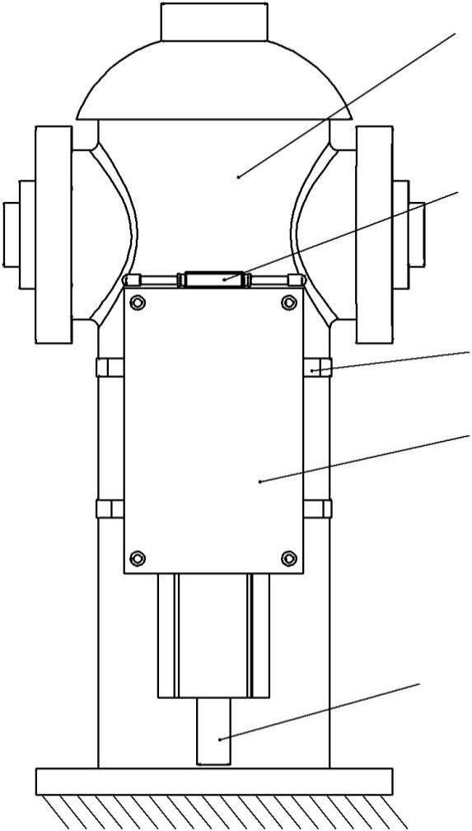

## **3.2安装方法**

消火栓

天线

喉箍

消火栓设备

耐压管

a、关水阀，路面开挖，直至与消防栓连接的管道主体完全外露。清理干净阀门上面的8个螺栓，有生锈不易拧动的螺栓需喷螺丝松动剂（按照罐体说明使用）。

b、使用扳手拆掉螺栓，清理阀体下半部分至平整后放第一片垫片，注意不要堵住螺栓孔；将法兰与耐压管相连相连部位用聚四氟密封圈，将法兰置于第一片垫片上，注意耐压管的方向。再法兰上方放置第二片垫片，两人抬动阀体上半部分轻轻放回位置，注意与拆之前方向一致，保证与阀体下方和法兰的螺栓孔保持一致，复原螺栓。（如图二）

一般情况下，设备传感器接口应向下垂直于水平方向安装，用喉箍固定设备于消防栓上（如图一）

d.锁紧消防栓弯管与阀体后，并用耐压管的另一端与设备传感器连接，连接好后打开出水阀门，确认连接处无漏水（耐压管两端加装聚四氟垫圈加以密封）；

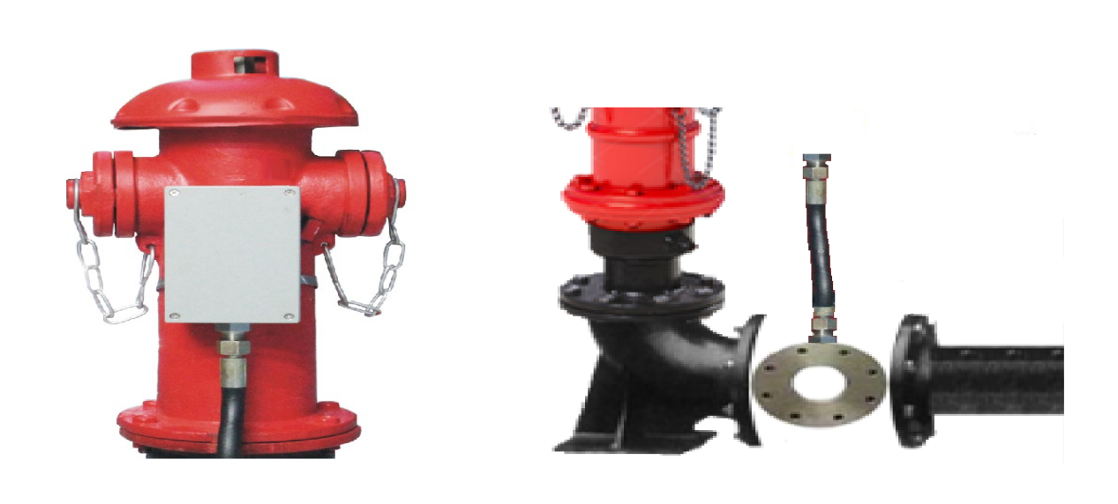

图（一） 图（二）

e、土方回填、路面恢复：对开挖路面进行土方回填和路面恢复。土方回填之后路面要恢复到原始状态。

使用工具：

活动扳手：大小各1个

平头起子：1个

开关阀门扳手：1个

开关阀门上水工具：1个

耐压管波纹管：若干（寒冷地区需加保温套）

螺栓松动剂：1瓶

## **3.3注意事项**

　 a、在安装仪表时，尽量避免较大程度的拧动传感器接线，以免因安装操作不当损坏仪表的传感器。

　 b、用户不得随意打开仪表，更换元器件。

　 c、不得随意更换电池或充电。

# 第4章 常见故障及解决方法

**故障1：无法发送数据**

排除方法：

第一步：检查网络信号是否正常；

第二步：若无，检查SIM卡和天线是否安装良好，SIM卡上网业务是否正常；

第三步：显示屏查看电池电量是否正常，不正常请更换电池；

第四步：手机下载nRF toolbox蓝牙工具，通过手机蓝牙连接设备，打印其Log，找对应区域售后进行协助分析。（设备在开机后0-15s内蓝牙可搜索到）

**故障2：无法进行手机蓝牙连接**

排除方法：

第一步：确认手机安装nRFtoolbox并所有权限已开启；同时开启手机定位功能

第二步：设备开机后（0~15S）内可进行蓝牙连接；超时后无法进行蓝牙连接；

第三步：若手机出现蓝牙多次连接不上，可能是手机适配问题，请更换其他型号手机再次尝试。

如有其他问题请与我公司售后服务部门联系。